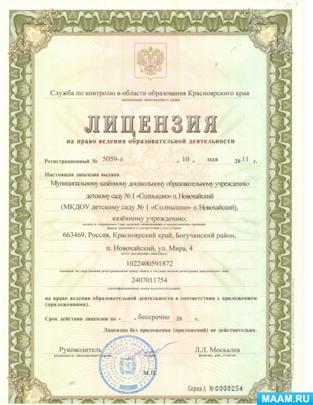

=== Подписано Простой Электронной Подписью === Дата: 01.24.2022 09:13:22 === Уникальный код: 259399-59977 === ФИО: Ольга Богатырева === Должность: воспитатель ===